Поиск материалов для однофотонного детектора гигагерцового диапазона частот
Лубсанов Виктор Баирович, Глушков Евгений Романович
студент
Московский физико-технический институт,
факультет физической и квантовой электроники, Долгопрудный, Россия
E–mail: lubsanov@phystech.edu
Для реализации концепции микроволновой фотоники на чипе необходимы однофотонные источники и детекторы. Достигнуты определенные успехи в разработке однофотонных источников [1], в то время как, широкополосные однофотонные детектора еще не созданы.
Наша идея разрабатываемого детектора заключается в пороговом поглощении микроволновых фотонов с энергией hν, превышающей энергию связи куперовской пары в сверхпроводнике 2Δ(Т=0)=3.52Т_{с}. Пороговым частотам излучения в диапазоне 5-50 ГГц соответствуют критические температуры сверхпроводника Т_{с}=(70-700) мК. Конструктивно такой детектор может представлять сверхпроводящий наномостик из материала с низкой критической температурой Т_{с1}, встроенный в копланарную линию из сверхпроводника с Т_{с2}>>Т_{с1}. Главным достоинством такого детектора является большая рабочая полоса частот (≈ 10 − 100 ГГц), а также принципиально однофотонный режим работы. При попадании на наномостик детектируемых микроволновых фотонов, происходит разрушение куперовских пар, что при малом количестве пар в объеме наномостика может привести к существенному изменению кинетической индуктивности (𝐿_{𝑘}) и измеряемым эффектам в отражении тестирующего сигнала с частотой меньшей 2Δ/h наномостика. При технологически доступных размерах 100×50×10 нм количество куперовских пар 𝑁_{𝐶𝑃} ∝ 𝑁₀𝑉Δ ≈ 70, где 𝑁₀ – плотность состояний, а 𝑉 – объем наномостика. Чувствительность детектора обратно пропорциональна количеству пар 𝛿𝐿_{𝑘}/𝐿_{𝑘}∝ 1/ 𝑁_{𝐶𝑃}.
При пороговой частоте 10 ГГц в качестве рабочего материала можно выбрать сверхпроводник с Т_{с}≈0.14𝐾, например, иридий [2–4] или двухслойные материалы сверхпроводник-нормальный металл, в которых Т_{с} понижается из-за эффекта близости, например, Ti-Pt, Mo-Au и другие.
Работа по созданию однофотонного детектора микроволнового диапазона делится на два этапа, а именно, подбор рабочих материалов с нужной Т_{с} ≈ 0.1𝐾 и непосредственно изготовление детектора. Для реализации первого этапа была сделана серия образцов на сапфировой подложке с рабочими сверхпроводящими пленками: титан (35 нм), иридий (16 нм), молибден(12 нм)–золото(12 нм) и титан(20 нм)-платина(5 нм). Из этих пленок методом электронной литографии и плазменного травления формировались измерительные структуры с размерами мостиков шириной 2 мкм и 300 нм, каждый из которых имел длину в 10 раз больше ширины. Пленки молибден(12 нм)–золото(12 нм) имеют резкий сверхпроводящий переход с Т_{с}=0.24 К, то есть при больших толщинах золота возможно понижение сверхпроводящего перехода до 0.1 К. Пленки иридия имели пониженную температуру перехода ~ 30 мК, по сравнению с объемным материалом. Выяснилось, что после плазменного травления при формировании мостиков, в структурах, как правило, была подавлена сверхпроводимость вплоть до 20 мК, что говорит о высокой повреждающей чувствительности этих материалов к плазменным обработкам.
Чтобы исключить процессы плазменного травления, были изготовлены структуры методом взрывной электронной литографии. На рис. 1 представлены результаты измерений для мостиков титана (35 нм) шириной 300 нм и 2 мк. Видно, что мостики титана переходят в сверхпроводящее состояние и могут быть использованы при изготовлении детекторов.
Также были сняты вольтамперные характеристики полученных мостиков, оказалось, что мостики из пленки молибден – золото имеют низкое погонное сопротивление (1,6 Ома на квадрат), что приведет к необходимости создавать длинные мостики для получения согласованного сопротивления в 50 Ом. Увеличение линейных размеров мостиков приведет к увеличению количества куперовских пар и, как следствие, к снижению чувствительности детектора. Пленки титан-платина (рис. 2) имеют приемлемое сопротивление 25 Ом на квадрат.
Авторы выражают благодарность за научное руководство Гуртовому Владимиру Леонидовичу и Астафьеву Олегу Владимировичу, и центру коллективного пользования за возможность использования уникального научного оборудования в области нанотехнологий (ЦКП МФТИ) (Уникальный идентификатор RFMEFI59417X0014).
Работа выполнена при поддержке гранта РНФ №16-12-00070.

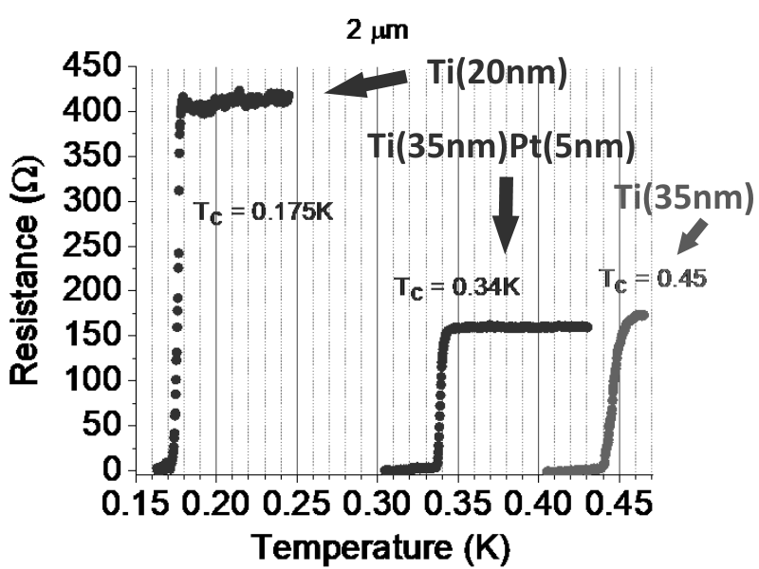
Рис.1. Зависимость сопротивления от температуры 2 мк мостиков из пленок титана(35, 20 нм) и титан(35)-платины(5 нм).
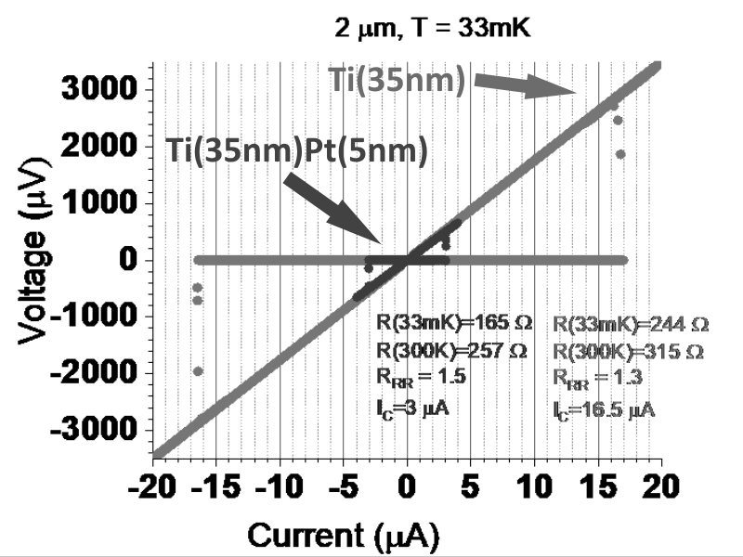
Рис. 2. Вольтамперная характеристика 2 мк мостиков из пленок титана(35 нм) и титан(35 нм)-платина(5 нм)

Литература
- Peng Z.H., de Graaf S.E., Tsai J.S., and Astafiev O.V. Tuneable on-demand single-photon source in the microwave range // Nature Communications 7, 12588 (2016)
- Hein RA, Gibson JW, Matthias BT et al. Superconductivity of iridium // Physical Review Letters. 1962. Vol. 8, no. 10. P. 408.
- Andres K, Jensen MA. Superconductivity, Susceptibility, and Specific Heat in the Noble Transition Elements and Alloys. I. Experimental Results // Physical Review. 1968. Vol. 165, no. 2. P. 533.
- Raub Ch J. Superconductivity of the platinum metals and their alloys // Materials & design. 1984. Vol. 5, no. 3. P. 129–136.

